

Table des matières
1) Objectifs du TP et organisation. 1
1.1 Les compétences à acquérir à la fin de cette séance sont les suivantes : 1
1.2 Organisation, recommandations et notation du TP. 2
2 Utilisation de SNMP comme vecteur de monitoring. 2
2.1 Installez le client SNMP sous Linux 2
2.2 Description du terrain de jeu. 2
2.3 Utilisez le client SNMP afin de visualiser les informations des machineslistées dans le "terrain de jeux". 3
3) Utilisation d’OMD comme logiciel de supervision SNMP 3
3.1) Supervisez avec OMD 4
4 Métrologie de vos serveurs et postes de travail avec Grafana. 8
4.2 Installation de Grafana/influxDB côté serveur. 8
4.3 Installation de Collectd/Telegraf sur les clients à monitorer. 10
4.4 Configuration des sources de données Telegraf et InfluxDB dans Grafana. 11
4.5 Configuration de la source de données Collectd. 12
4.6 Configuration de la source de données telegraf. 13
4.7 Importation d’un dashboard pour telegraf 14
4.8 Tips Grafana 14
4.9 Réalisation d’un mini Dashboard. 14
4.10 Connexion à influxDB. 15

1) Objectifs du TP et organisation.

1.1 Les compétences à acquérir à la fin de cette séance sont les suivantes :
— Utilisez le protocole SNMP et un agent pour superviser et obtenir des éléments de métrologie.
— Monitorez l’ infrastructure de l’IUT à l’aide d’un logiciel standard de supervision (OMD).
— Mettre en place de la métrologie sur votre poste Linux ( Grafana, influxDB, Telegraf, collectd ).

1.2 Organisation, recommandations et notation du TP.
Vous travaillerez par groupe de deux en vous répartissant le travail du TP. Il vous explicitementdemandé de faire valider votre travail par l’enseignant. Ces "checks" permettront de vous noter. Uncompte rendu succinct ( fichiers de configuration , copie d’écran montrant la réussite de la construction...) est demandé et à rendre sur Moodle Didex.

2 Utilisation de SNMP comme vecteur de monitoring.

2.1 Installez le client SNMP sous Linux

apt-get update
apt-get install snmp snmp-mibs-downloader

#Remplacez la ligne dans /etc/snmp/snmp.conf par
mibs +ALL#

Remplacer la mib qui génère une erreur ( dangereux ne pas faire en prod) :
wget http://pastebin.com/raw.php?i=p3QyuXzZ -O /usr/share/snmp/mibs/ietf/SNMPv2-PDU

2.2 Description du terrain de jeu.
La liste des équipements interrogeables par SNMP sur l’IUT est la suivante :
— Le serveur registry.iutbeziers.fr (communauté snmp publicbeziers en ro ).
— La pile de switch 10g de l’IUT (10.255.255.253 communauté snmp publicbeziers en ro )).
— Le serveur windows AD (10.6.0.1 communauté snmp publicbeziers).
— Configurez aussi uns witch cisco 2950/2960 comme serveur SNMP avec une communauté RWprivatebezierset une communauté ROpublicbeziers. Vous pouvez vous inspirer dehttp://wiki.monitoring-fr.org/supervision/snmp-install
— Installez aussi serveur SNMP sur vos machines Linux.
root@debian:~# apt install snmp snmp-mibs-downloader libsnmp-dev

Il faut modifier snmpd.conf pour autoriser un client SNMP à accéder à la totalité de la mib.Vous travaillerez en version 2c de SNMP.

On modifie snmpd.conf :
agentAddress udp:10.203.0.106:161
rocommunity public default
On peut interroger via notre réseau.
Je configure un switch Cisco 2960 :
Je lui met une IP et le server snmp :
en
conf t
int vlan1
ip address 10.203.9.100 255.255.0.0
no shut
exit
snmp-server community publicbeziers ro

Je peux bien le SNMP (Avec comme communauté publicbeziers)

2.3 Utilisez le client SNMP afin de visualiser les informations des machineslistées dans le "terrain de jeux".
a. Je fais un snmpwalk, en version 2c et la communauté publicbeziers.
Le serveur ne répond pas.
root@debian:~# snmpwalk -v2c -c publicbeziers 10.6.0.1
Timeout: No Response from 10.6.0.1

b. Je fais un snmpget de sysDescr :
root@debian:~# snmpget -v 2c -c publicbeziers 10.255.255.253 sysDescr.0
SNMPv2-MIB::sysDescr.0 = STRING: HP Comware Platform Software, Software Version 5.20.99 Release 2220P09
HP A5500-24G EI Switch with 2 Interface Slots
Copyright (c) 2010-2013 Hewlett-Packard Development Company, L.P.

c. Je fais un snmpget de sysUpTime.0
root@debian:~# snmpget -v 2c -c publicbeziers 10.255.255.253 sysUpTime.0
DISMAN-EVENT-MIB::sysUpTimeInstance = Timeticks: (156036176) 18 days, 1:26:01.76

d. Je fais la commande :
root@debian:~# snmptranslate -On -Tp SNMPv2-MIB::system
+--system(1)
|
+-- -R-- String sysDescr(1)
| Textual Convention: DisplayString
| Size: 0..255
+-- -R-- ObjID sysObjectID(2)
+-- -R-- TimeTicks sysUpTime(3)
| |
| +--sysUpTimeInstance(0)
…

e. Je traduis SNMPv2-MIB
root@debian:~# snmptranslate -On SNMPv2-MIB::system
.1.3.6.1.2.1.1

Et je traduis ensuite l’OID :
root@debian:~# snmptranslate 1.3.6.1.2.1.1
SNMPv2-MIB::system

f. Je regarde la liste des connexions :
root@debian:~# snmpnetstat -v 2c -c publicbeziers 10.255.255.253
Active Internet (tcp) Connectionsx
Proto Local Address Remote Address State PID
tcp4 *.* *.* 0 0
Active Internet (udp) Connections
Proto Local Address Remote Address PID
udp6 *.* *.* 120
udp6 *.* *.* 140
udp6 *.snmp *.* 113
udp6 *.3786 *.* 114
udp6 *.50053 *.* 114
udp6 *.50169 *.* 114
udp6 *.50240 *.* 114
udp6 *.50266 *.* 114
udp6 *.50411 *.* 114

g. snmpgetnext sert à faire l’opération « getnext »
Il va récupérer la valeur du prochain OID dans l’arbre.
Je fais la commande :
root@debian:~# snmpgetnext -v 2c -c publicbeziers 10.255.255.253 SNMPv2-MIB::sysContact.0
SNMPv2-MIB::sysName.0 = STRING: irfintra

3) Utilisation d’OMD comme logiciel de supervision SNMP
Il faut commencer par installer omd:
wget https://download.fedoraproject.org/pub/epel/epel-release-latest-7.noarch.rpm

wget https://labs.consol.de/repo/stable/rhel7/i386/labs-consol-stable.rhel7.noarch.rpm

curl -s "https://labs.consol.de/repo/stable/RPM-GPG-KEY" | sudo apt-key add -

echo "deb http://labs.consol.de/repo/stable/debian $(lsb_release -cs) main" > /etc/apt/sources.list.d/labs-consol-stable.list

apt-get update

apt install omd

Maintenant que omd est installé il faut installer check-mk (on récupère le paquet .deb sur https://checkmk.com/download.php?edition=cre&version=stable&dist=debian&os=buster)
dpkg -i check-mk-raw-1.6.0p18_0.buster_amd64.deb

apt --fix-broken install

apt install gdebi

apt install zypper

Maintenant il faut créer une instance omd appelée IUTBEZIERS puis l’ouvrir (attention au user et password donné lors de la création de l’instance) :
root@debian:~# omd create IUTBEZIERS
Adding /opt/omd/sites/IUTBEZIERS/tmp to /etc/fstab.
Creating temporary filesystem /omd/sites/IUTBEZIERS/tmp...OK
Restarting Apache...OK
Created new site IUTBEZIERS with version 1.6.0p18.cre.

The site can be started with omd start IUTBEZIERS.
The default web UI is available at http://debian/IUTBEZIERS/

The admin user for the web applications is cmkadmin with password: bVTTklIN
(It can be changed with 'htpasswd -m ~/etc/htpasswd cmkadmin' as site user.
)
Please do a su - IUTBEZIERS for administration of this site.
root@debian:~# omd start IUTBEZIERS

On a plus qu’à se rendre dans le navigateur et mettre http://IP_machine/IUTBEZIERS
On entre notre user et notre mot de passe donné juste avant et on arrive ensuite sur la page de check-mk
Maintenant on a plus qu’à créer des hosts et leur associer des services (avec WATO)

3.1) Supervisez avec OMD
Dans check-mk je dois créer plusieurs hosts en fonction de ce qui est demandé de superviser. Ensuite en fonction de ce qui est demandé de superviser j’associe un service à un host.
Voici la liste des hosts que j’ai crée :
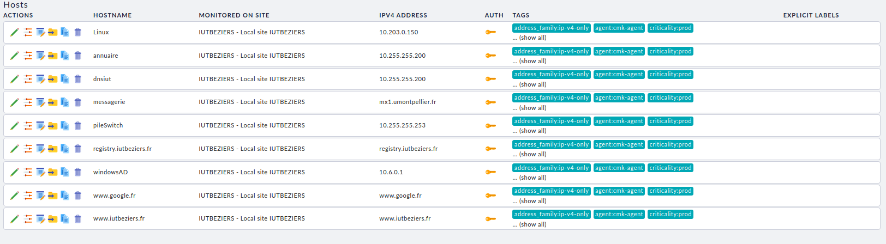
Maintenant voici les services que j’ai associés à mes hosts (dans services and parameters) :
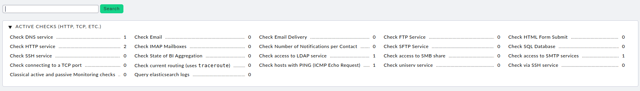
Config pour le DNS :
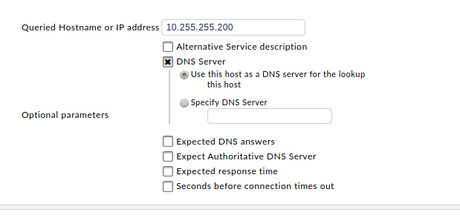
Config pour le site www.iutbeziers.fr :
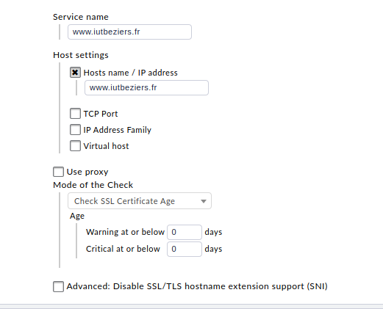

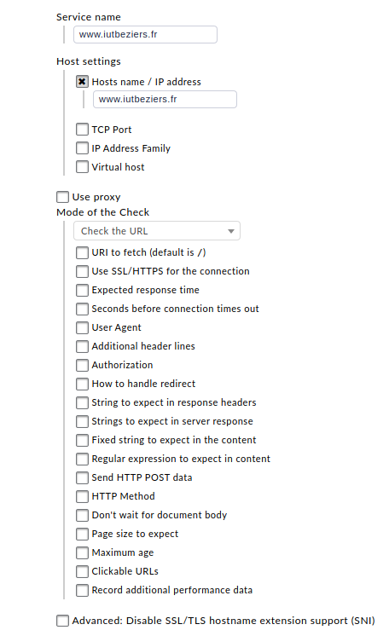

Config pour l’annuaire ldap :
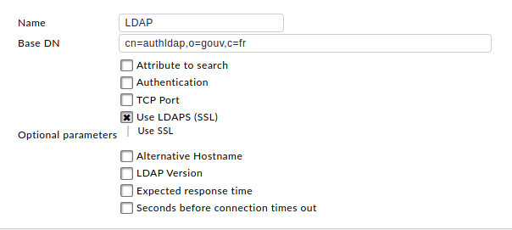
Config pour les requête ICMP de google.fr :
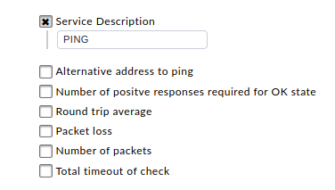

Config pour le serveur de messagerie de l’université :
Pour récupérer l’adresse mx1.umontpellier.fr j’ai fais un :
dig umontpellier.fr MX
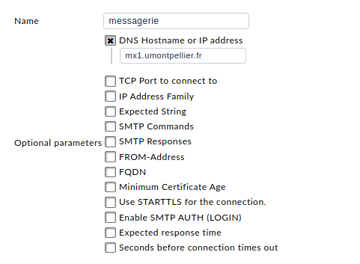

On peut voir ici que tout est fonctionnel :
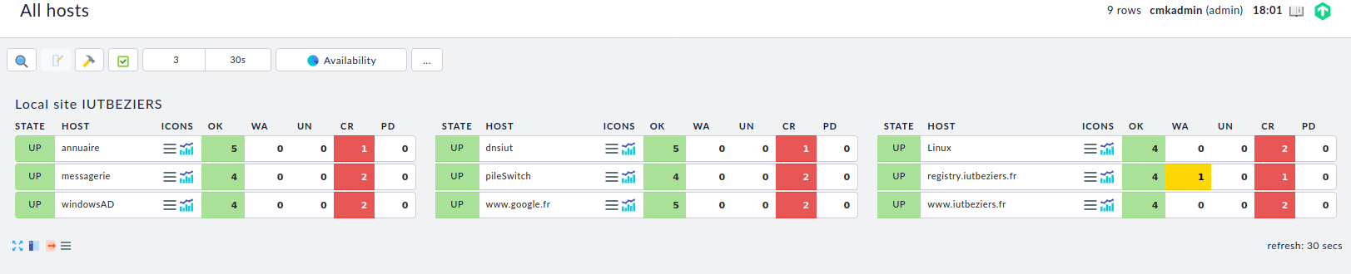

4 Métrologie de vos serveurs et postes de travail avec Grafana.

4.2 Installation de Grafana/influxDB côté serveur.
Je vérifie que docker est bien installé sur ma VM :
root@debian:~# docker -v
Docker version 19.03.13, build 4484c46d9d

Maintenant je clone le repo git du prof :
git clone https://registry.iutbeziers.fr:11443/pouchou/tp-supervision-licence-grafana.git

Je me déplace dans le repo crée et je crée les containers :
root@debian:~/tp-supervision-licence-grafana# docker-compose up -d
Creating network "tp-supervision-licence-grafana_default" with the default driver
Pulling collectd (registry.iutbeziers.fr/collectd:fr3nd)...
fr3nd: Pulling from collectd
d88da448e1f9: Download complete
51.9MB/52.47MBwnload complete
a460d7732af4: Downloading [================> ] 58.93MB/179.8MBwnload complete

Je vérifie que tout se passe bien avec les commandes suivantes :
root@debian:~/tp-supervision-licence-grafana# docker-compose ps
Name Command State Ports
--------------------------------------------------------------------------------
tp-supervision- /entrypoint.sh Up
licence-
grafana_collectd_1
tp-supervision- /run.sh Up 0.0.0.0:3000->3000/tcp
licence-
grafana_grafana_1
tp-supervision- /entrypoint.sh influxd Up 0.0.0.0:25826->25826/u
licence- dp, 0.0.0.0:8083->8083
grafana_influxdb_1 /tcp,
0.0.0.0:8086->8086/tcp

On peut réinitialiser le container avec la commande suivante :
docker-compose stop && docker-compose rm -f

On peut maintenant accéder au graphana en tapant http://IP:3000 dans le navigateur
On peut accéder à un des containers en tapant la commande suivante :
docker-compose exec grafana bash

4.3 Installation de Collectd/Telegraf sur les clients à monitorer.
On installe collectd :
apt-get install collectd

J’installe et je configure Telegraf en suivant les articles suivants :
https://computingforgeeks.com/how-to-install-and-configure-telegraf-on-ubuntu-18-04-debian-9/
https://computingforgeeks.com/monitor-linux-system-with-grafana-and-telegraf/
Il faut configurer telegraf dans /etc/telegraf/telegraf.conf :
[[outputs.influxdb]]
## The full HTTP or UDP URL for your InfluxDB instance.
##
## Multiple URLs can be specified for a single cluster, only ONE of the
## urls will be written to each interval.
# urls = ["unix:///var/run/influxdb.sock"]
# urls = ["udp://127.0.0.1:8089"]
urls = ["http://10.203.0.150:8086"]

## The target database for metrics; will be created as needed.
## For UDP url endpoint database needs to be configured on server side.
database = "telegrafdb"

Telegraf se debbug via :
/usr/bin/telegraf -config /etc/telegraf/telegraf.conf

4.4 Configuration des sources de données Telegraf et InfluxDB dans Grafana.

4.5 Configuration de la source de données Collectd.
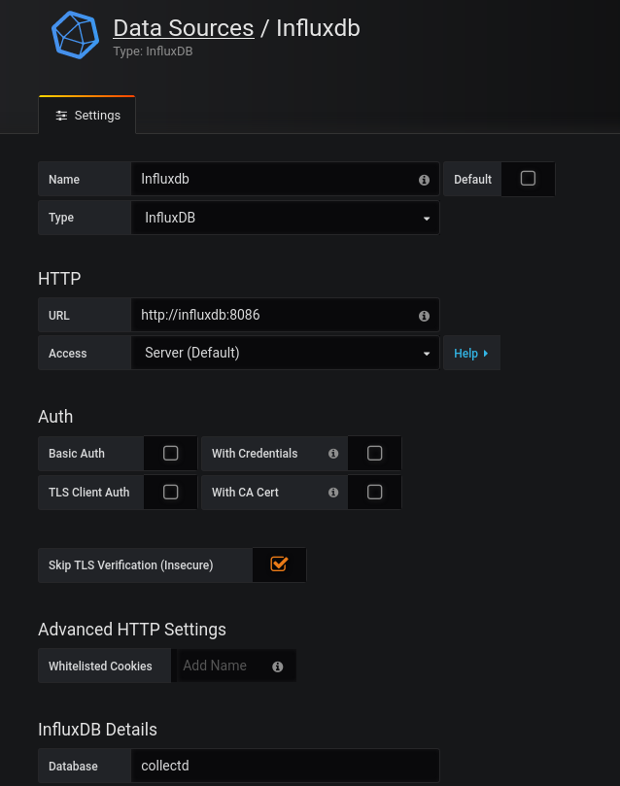

4.6 Configuration de la source de données telegraf.
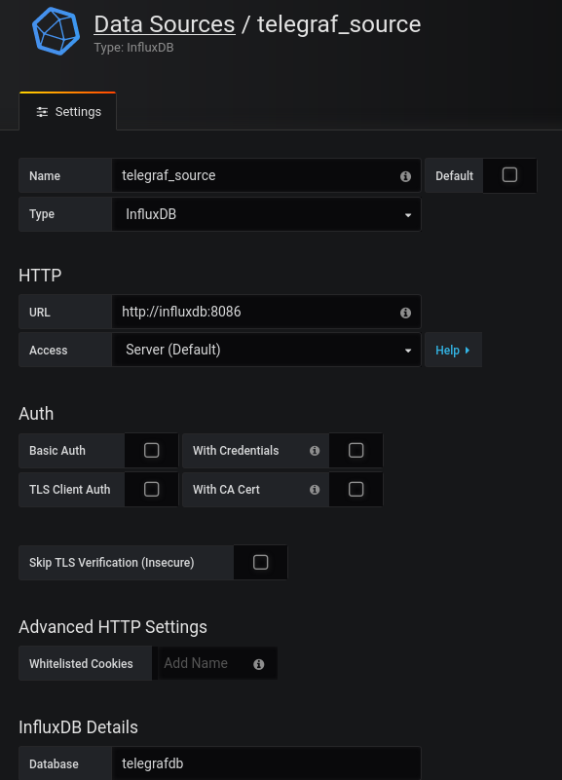

4.7 Importation d’un dashboard pour telegraf
Dans + puis import j’importe le dashboard dans le telegrafdb :
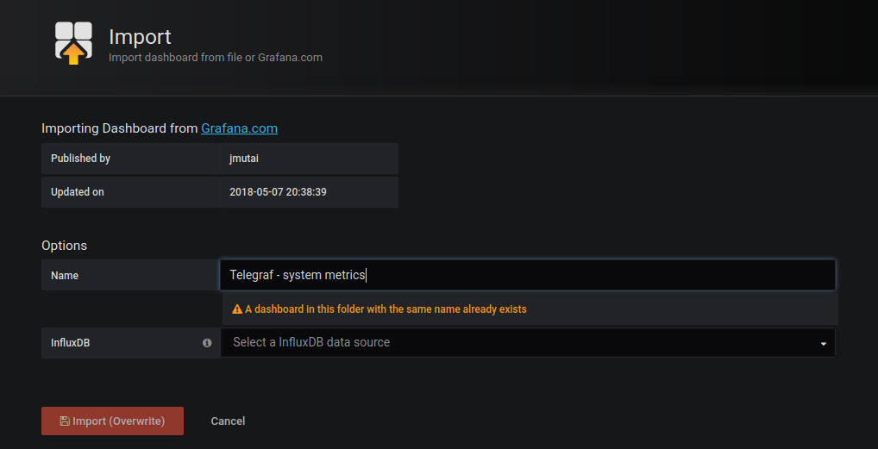

4.8 Tips Grafana
Je configure la timezone en UTC dans les paramètres préférences

4.9 Réalisation d’un mini Dashboard.
1) J’interroge un de mes serveurs pour obtenir un graphe des CPUs :
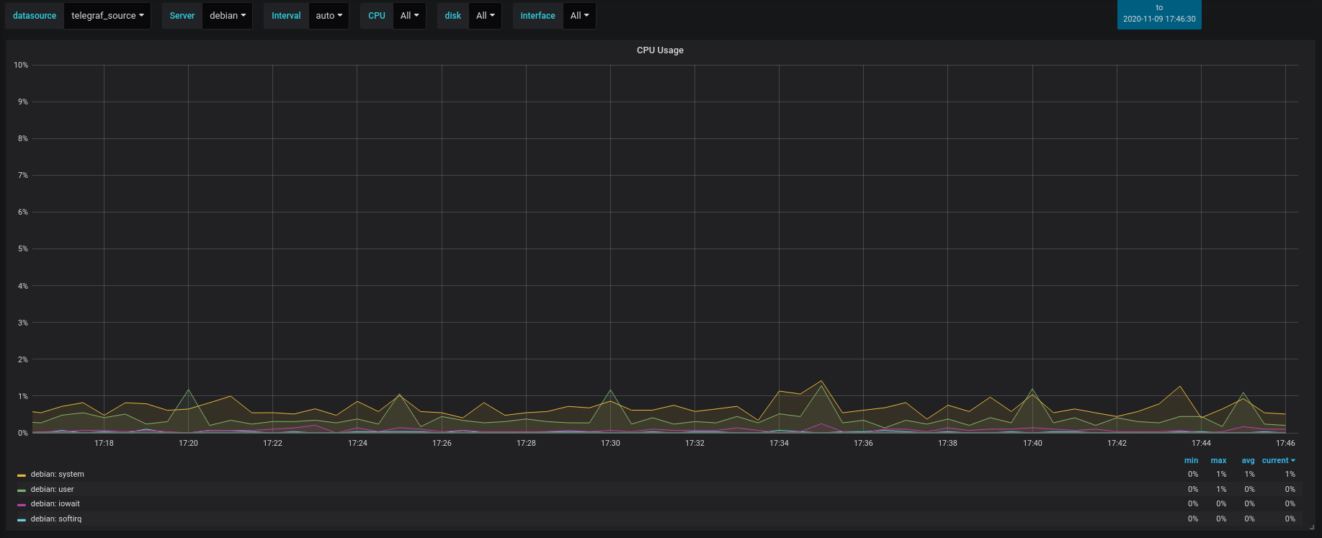
2) J’interroge un de mes serveurs pour obtenir un graphe de réseau :
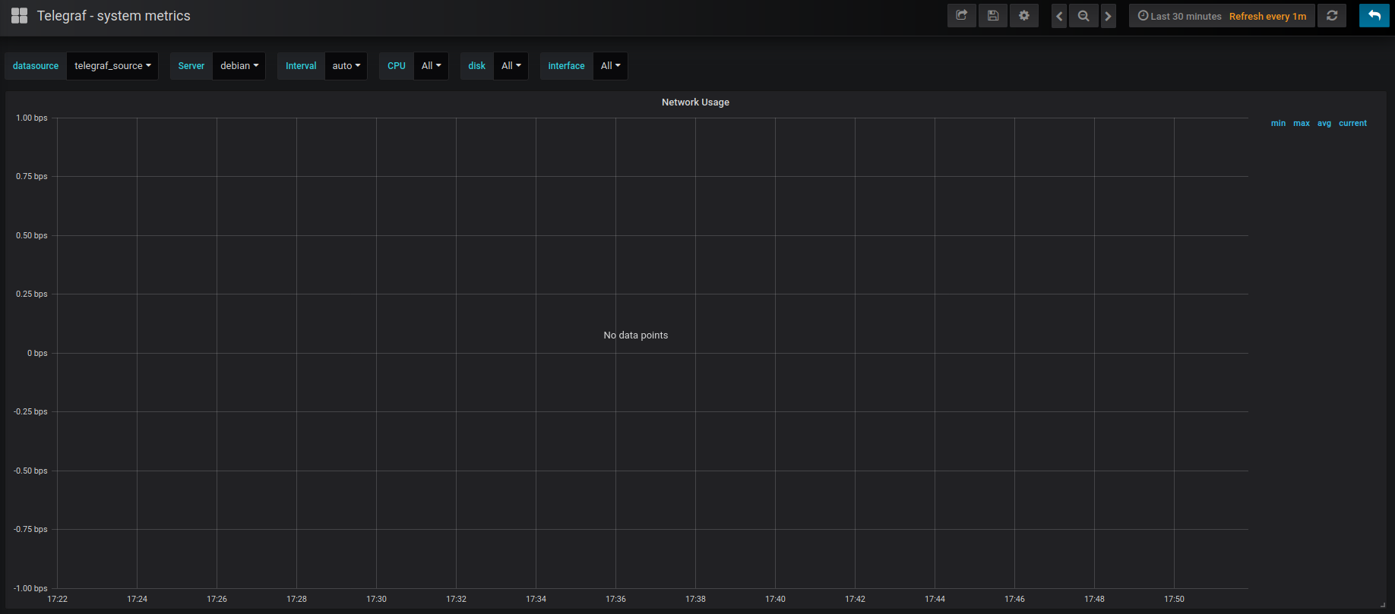
je ne vois rien car on a pas d’infos sur le réseau

4.10 Connexion à influxDB.
J’accède au container docker afin de pouvoir faire des requêtes à ma bdd influxdb :
root@debian:~/tp-supervision-licence-grafana# docker-compose exec influxdb bash -c "/usr/bin/influx -username '' -password ''"
password:
Connected to http://localhost:8086 version 1.4.3
InfluxDB shell version: 1.4.3
>

1) Voici la commande pour lister les bdd :
> show databases
name: databases
name
----
collectd
_internal
telegraf
telegrafdb

2) Voici la commande pour voir la liste des utilisateurs :
> show users
user admin
---- -----

3) Voici la commande pour lister les time series par base :
> show series on telegrafdb where time < now() - 10m
key
---
cpu,cpu=cpu-total,host=debian
cpu,cpu=cpu0,host=debian
disk,device=sda1,fstype=ext4,host=debian,mode=rw,path=/boot
disk,device=sda3,fstype=ext4,host=debian,mode=rw,path=/
diskio,host=debian,name=loop0
diskio,host=debian,name=loop1
diskio,host=debian,name=loop2
diskio,host=debian,name=loop3
diskio,host=debian,name=sda
diskio,host=debian,name=sda1
diskio,host=debian,name=sda2
diskio,host=debian,name=sda3
kernel,host=debian
mem,host=debian
processes,host=debian
swap,host=debian
system,host=debian

